Тема: Наша Родина – Россия

Цели:
- Закрепление представлений детей о родине – России

- Расширение знаний о природе родной страны

- Обобщение и закрепление знаний детей о государственной символике
нашего государства

- Знакомство с понятием «неофициальные символы России»

- Воспитание чувства гордости за свою Родину, формирование
доброжелательного отношения ко всем ее жителям, интереса к русскому
народному творчеству, любви к родной природе, уважительного
отношения к государственным символам

Дети входят в зал под песню «Родина моя» в исп . анс. «Непоседы»

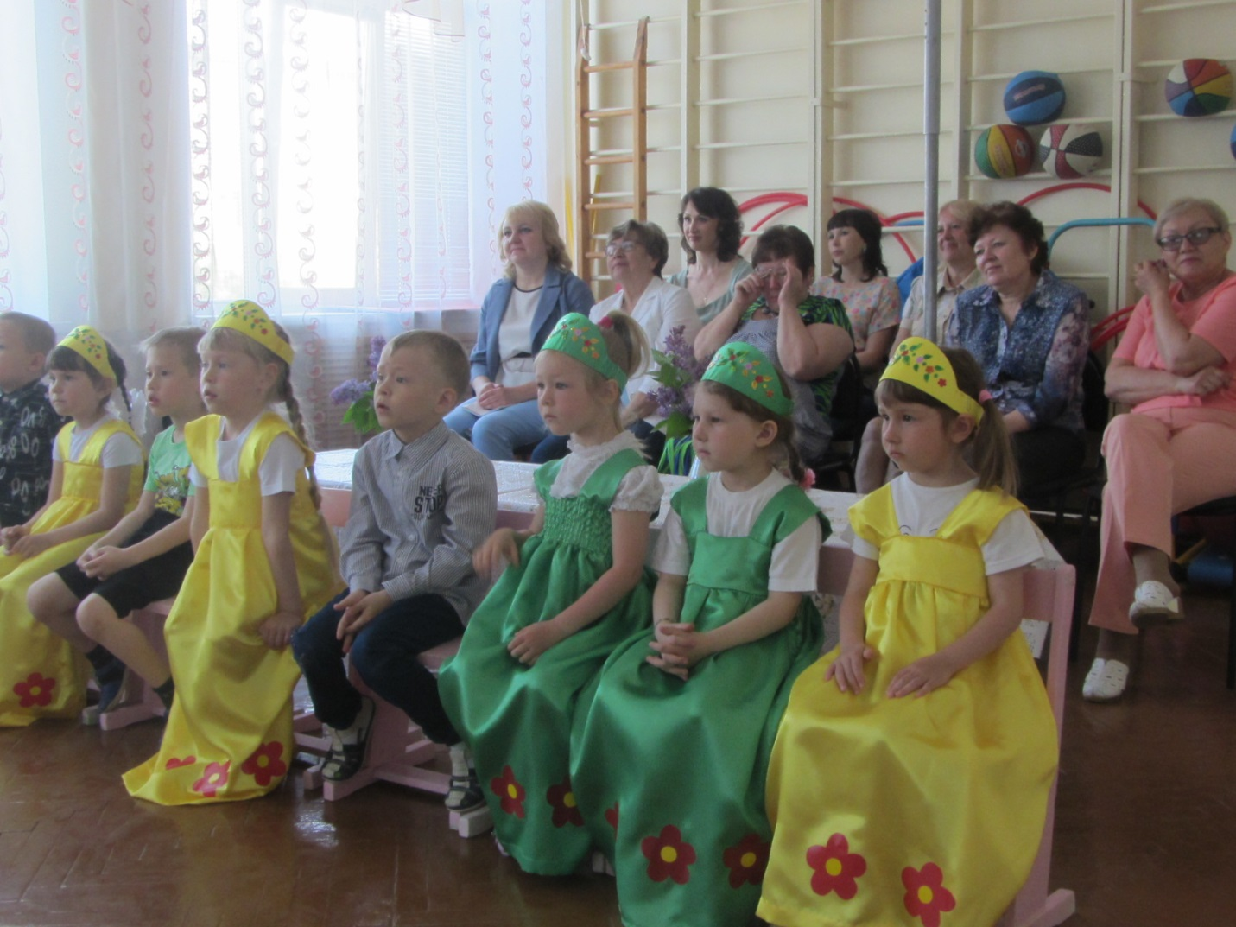

На экране демонстрируется слайд с изображением природы России (Слайд №1)
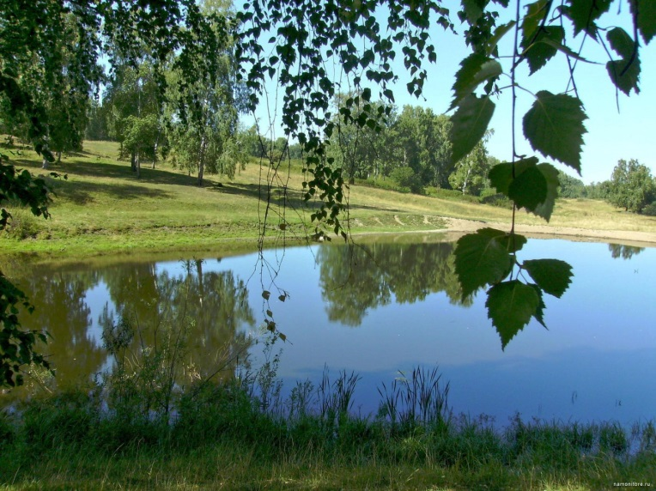
Воспитатель предлагает детям самим назвать тему занятия, послушав песню
Восп: О чем поется в песне ?
Ответы детей.
Восп.: Что такое Родина?
Дети: Страна, в которой мы родились и живем, где живут наши близкие

Восп.: Слово Родина неразрывно связано со словами : родиться, родители , родные Родина- значит родная страна, как отец и мать. Издавна наш народ называл Родину матушкой. Он любил свою Родину, заботился о ней , защищал ее как свою родную мать. Об этом сложено много пословиц. Мы говорили о таких пословицах, заучивали их, когда вспоминали о Великой Победе нашего народа в страшной войне с фашистской Германией
( Пословицы – это народная мудрость, передаваемая через века из поколения в поколение):
Дети вспоминают и называют пословицы:
Родина любимая- что мать родимая.
Родная сторона-мать, чужая – мачеха.
Родина – мать, сумей за неё постоять.
Береги землю родимую, как мать любимую.
Одна у человека мать, одна у него и Родина

Восп.: Много стран на Земле (>200) , а Родина одна. Родину не выбирают,
она дается человеку от рождения.
А как называется наша страна?
Дети: Россия
Воспитатель предлагает дружно , спокойно произнести имя Родины и вслушаться в его звучание
Восп.: Да, мы живем в стране, у которой удивительно красивое и звучное имя – «Россия»
А как одним словом можно назвать всех жителей России, всех нас?
(При затруднении: Франция – французы, Англия – англичане, Дания-датчане…)
Дети: Россияне

Восп.: Каждый человек должен стремиться к тому, чтобы как можно больше знать о своей Родине: о ее природе. истории , культуре и т.д. Сегодня мы постараемся вспомнить о нашей Родине то , о чем мы говорили в течение года, и узнаем кое-что новое А поможет нам в этом книга
Воспитатель показывает книгу ( самодельная. Большого размера.) и предлагает прочитать название (Наша Родина - Россия)
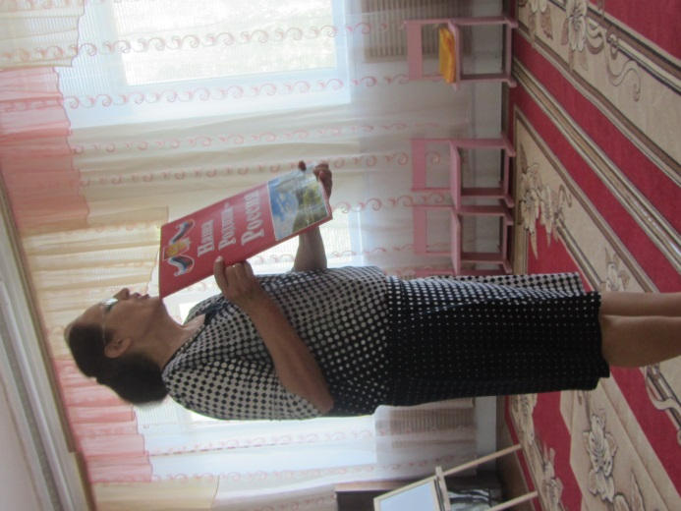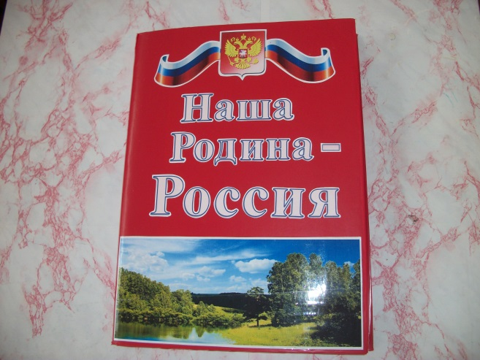
Книга эта не совсем обычная. Последние страницы у неё пустые, а на остальных страницах размещены картинки
Воспитатель показывает некоторые из них Дети отмечают, что картинки им уже знакомы
Восп.: Действительно, в этой книге я разместила в картинках то, что мы с вами уже знаем о нашей Родине и что узнаем сегодня, а пустые страницы мы будем оформлять вместе, когда будем узнавать о России что-то новое.
Эта книга будет как бы копилкой наших знаний о Родине.
Воспитатель предлагает совершить путешествие по страницам книги.
Открыв первую страницу воспитатель спрашивает: «Что изображено на первой странице?»
Ответы детей

1 страница: Россия на карте мира

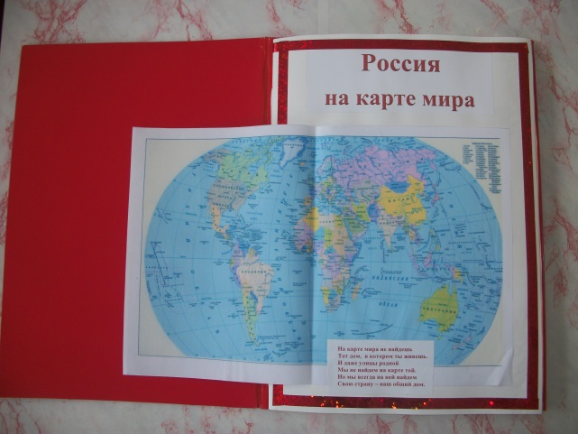

Восп.: Если все страны на Земле раскрасить разными цветами, уменьшить земной шар до размеров большого мяча, разрезать его и развернуть, то мы получим карту, на которой в виде разноцветных фигурок изображены все страны, которые есть на Земле

На экране демонстрируется политическая карта мира. (Слайд №2)
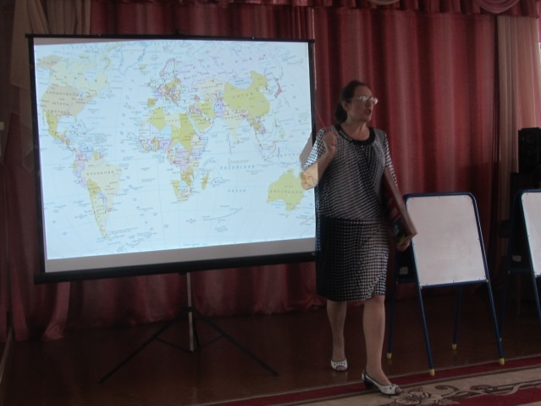
Воспитатель предлагает детям вспомнить и показать на карте Россию .

Россия – самая большая страна в мире. Берега России омывают воды 13 морей . Когда на одном конце нашей Родины люди ложатся спать, на другом начинается утро. На одном конце нашей страны может идти снег, а на другом – припекать солнышко. Наша Родина такая большая, что , если мы захотим проехать на самом быстром поезде с одного края страны в другой, то эта дорога займет целую неделю, а на самолете придется лететь почти целые сутки. А что же мы увидим внизу, если будем лететь над Россией?

ребенок:

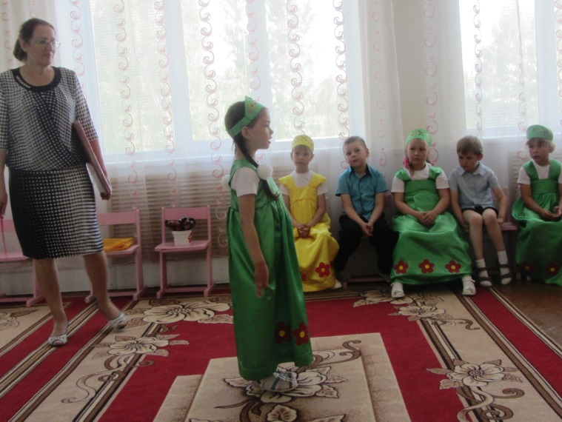

Если долго-долго-долго в самолете нам лететь.
Если долго-долго-долго на Россию нам смотреть,
То увидим мы тогда и леса и города,
Океанские просторы, ленты рек, озера, горы.
Мы увидим даль без края,
Тундру, где звенит весна.
И поймем тогда, какая наша Родина большая,
Необъятная страна

Восп.: Вот мы перешли и к следующей странице нашей книги
Воспитатель предлагает прочитать название

2 страница: Природа России

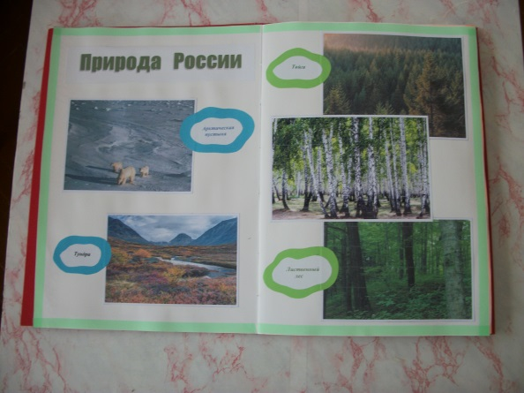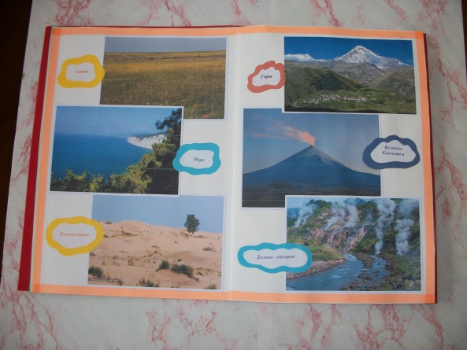

Восп.: обращает внимание на большое количество иллюстраций, посвященных природе России
Природа нашей страны необычайно разнообразна и красива.
Наша Родина богата красивыми лесами, золотыми полями, у нас много рек, озер, высоких гор, равнин , пустынь. Такого разнообразия природы нет ни в одной стране мира

Воспитатель предлагает совершить путешествие в самые разные уголки России
Восп.: Давайте представим, что мы находимся в необычном летательном аппарате, который в считанные секунды будет переносить нас из одного уголка России в другой. А все ,что будет находиться за бортом нашего летательного аппарата, мы увидим в волшебном окне-экране.

Демонстрируются слайды в сопровождении песни «Россия» ((арктическая пустыня, тундра, тайга, лиственные леса, степь, пустыня, горы, вулканы и гейзеры Камчатки, море)( Слайды 3-25),

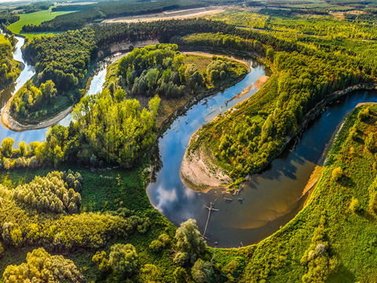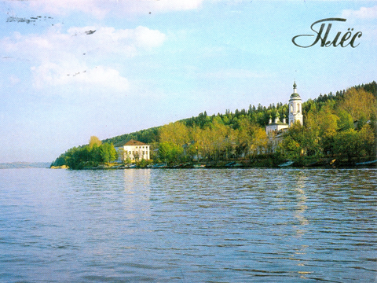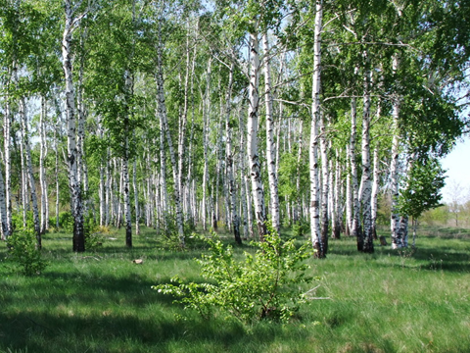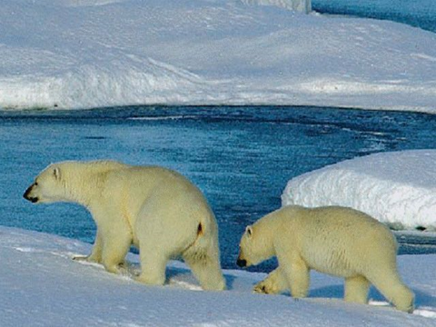

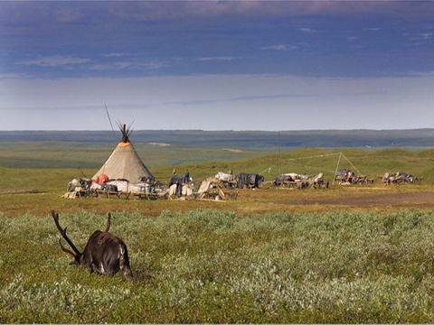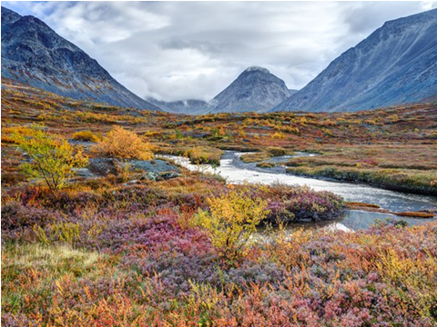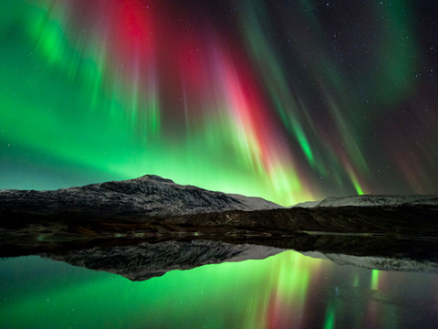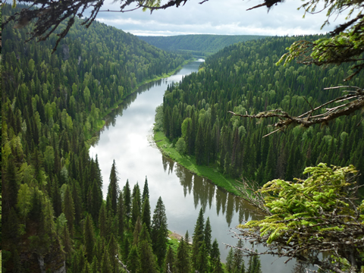

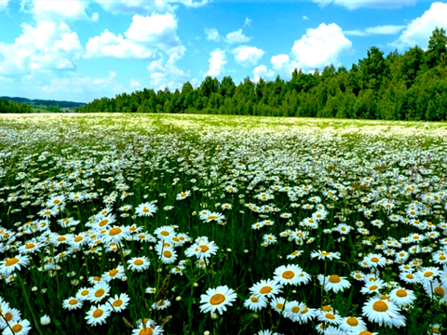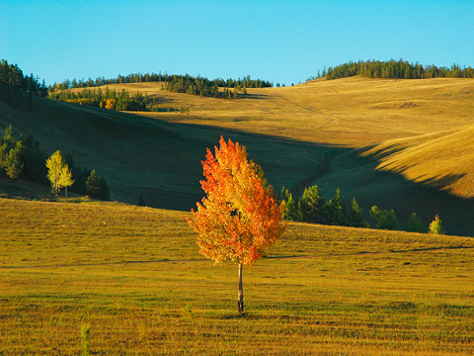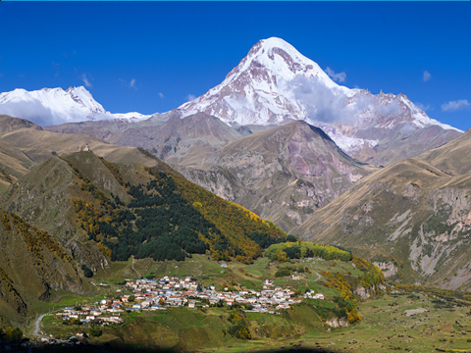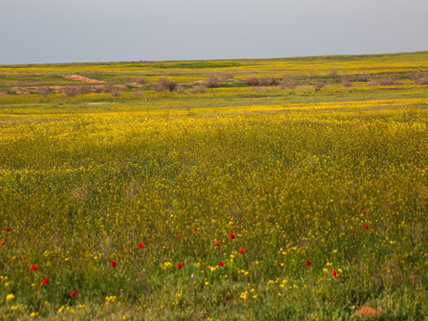

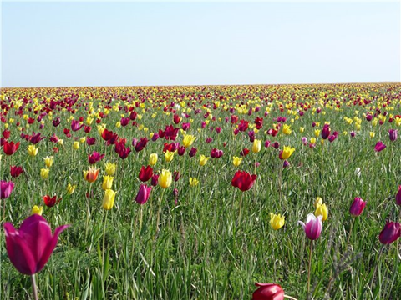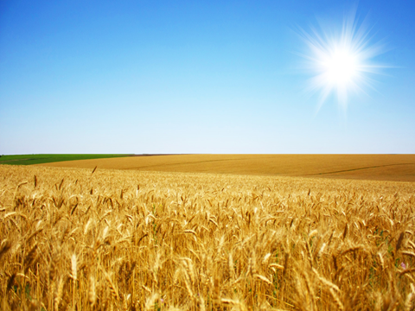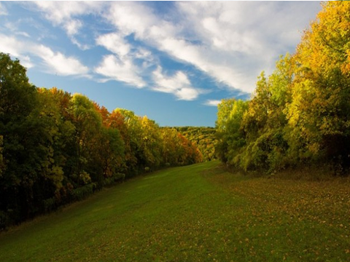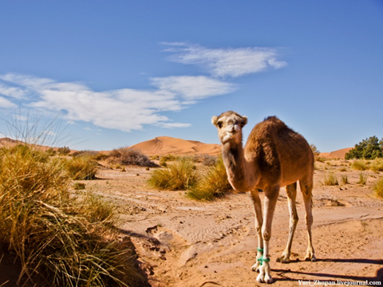

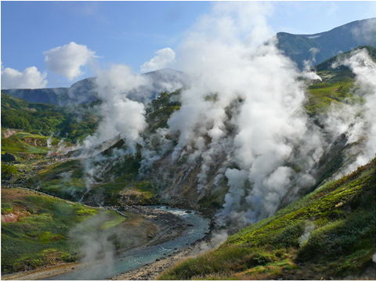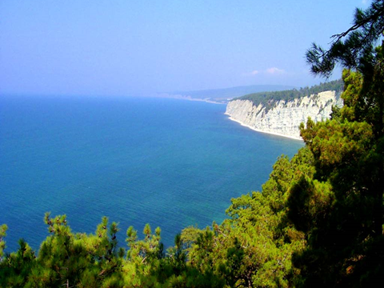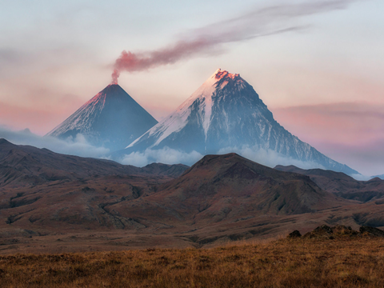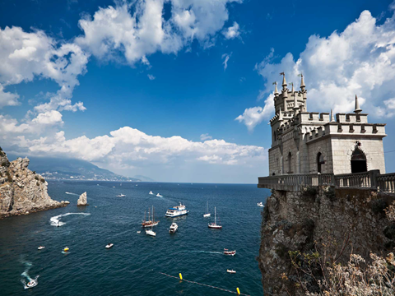

Дети делятся впечатлениями об увиденном

О красоте природы нашей Родины, о любви людей к ней написано много стихов и песен. Мы тоже знаем такую песню

Дети исполняют песню «Родина» ( текст песни в приложении)

( На экране слайд №26)
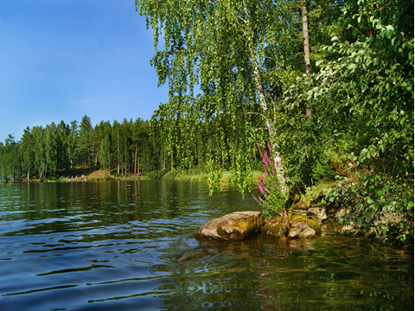

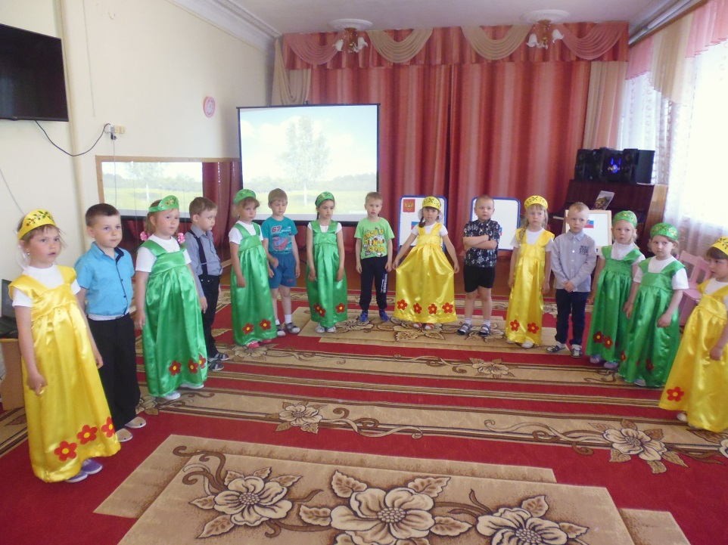

3 страница: Официальные символы России
Восп.: У каждой страны есть официальные знаки отличия от других государств – государственные символы. Глядя на эти символы , можно сразу же понять о какой стране пойдет речь. Что это за символы?

Ответы детей.

Д/и «Найди герб России»
2 ребенка среди гербов нескольких стран находят герб России.
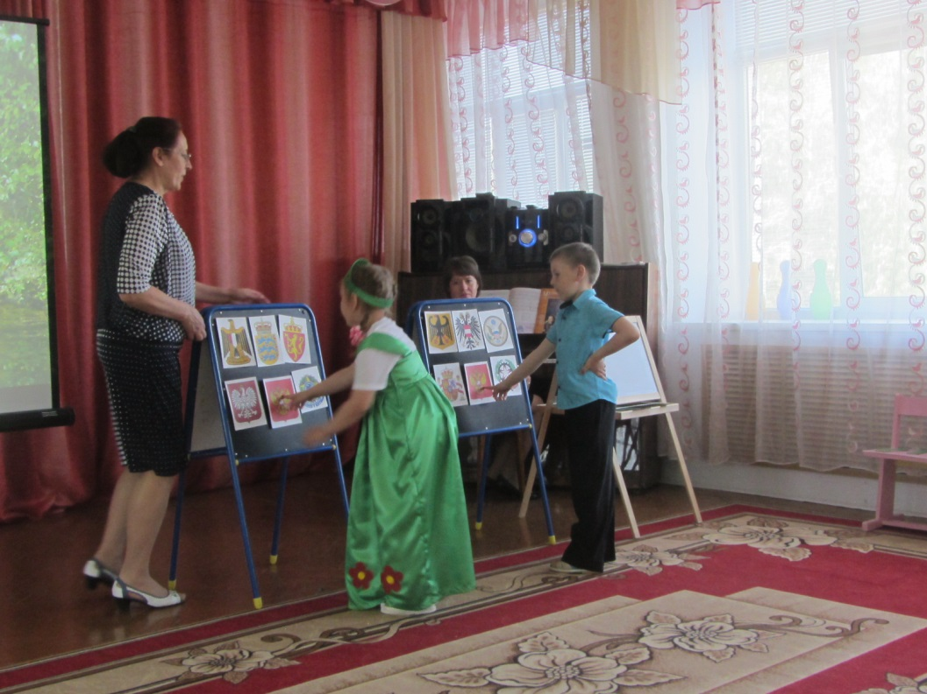
После выбора детей на экране Слайд № 27)

Восп.: Что изображено на гербе России?
Ответы детей

ребенок:
У России величавой
На гербе орел двуглавый,
Чтоб на запад и восток
Он смотреть бы сразу мог.
Сильный, мудрый он и гордый.
Он - России дух свободный.

Д/и « Собери флаг России»
Соревнуются 2-3 ребенка: кто из полосок разных цветов быстро и правильно сложит флаг России.
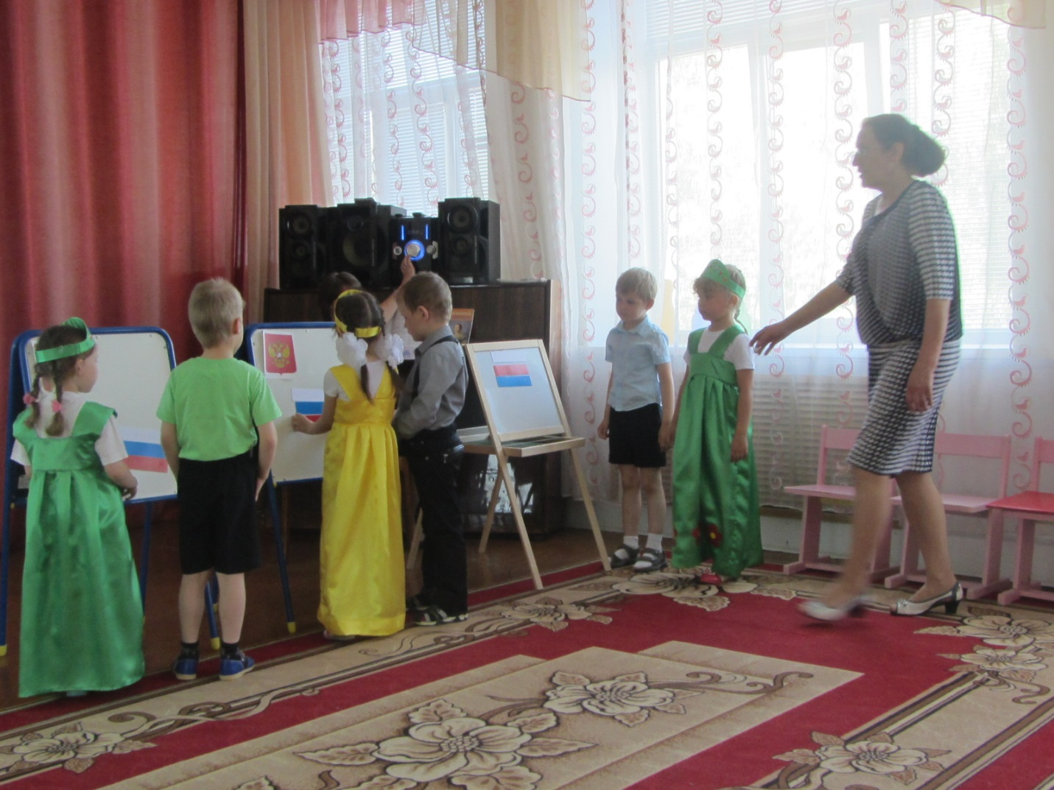
( Слайд №27 для проверки правильности выбора)

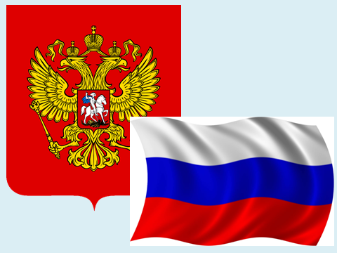

Восп
Символы России демонстрируют всему миру, что наша Родина – свободное, сильное , миролюбивое государство, но готовое дать отпор любому врагу.

Воспитатель обращает внимание детей на необходимость уважительного отношения к государственным символам любого государства

4 страница: Неофициальные символы России

Восп: Кроме официальных государственных символов, утвержденных законом, существуют неофициальные, народные символы государств
Воспитатель показывает детям сундучок
Посмотрите, какой красивый сундучок.
В таких в старину хранили одежду , ценные вещи. А у нас в нем лежат разные предметы, созданные русскими умельцами, которыми издавна славилась наша Родина. Эти предметы любят все россияне, любят их и гости из разных стран мира. Если покажете эти предметы жителям других стран и спросите, о какой стране пойдет речь, то обязательно услышите в ответ : «Россия!» Эти загадочные предметы всем напоминают о России. Поэтому они и являются неофициальными, народными символами нашей Родины.
Что же лежит в сундучке?

Воспитатель , прежде чем достать предметы, загадывает загадки о них:

1. «Ой, звенит, она звенит,
Всех в округе веселит.
А всего-то три струны.
Ей, для музыки, нужны.
Кто, такая, отгадай-ка.
Это наша». .. (балалайка). ( на слайде№ 28 - балалайка, звуки балалайки)

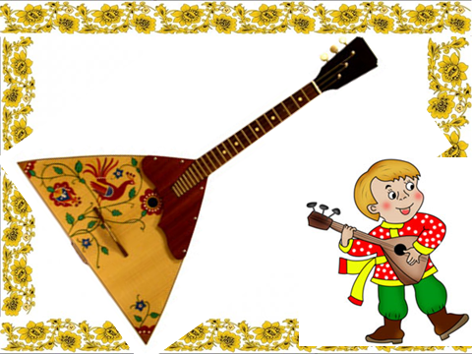

100 и даже 200 лет назад балалайка была самым распространенным музыкальным инструментом. Под балалайку пели народные песни и частушки, под балалайку и плясали, под балалайку веселили народ скоморохи на ярмарках.. 130 лет назад балалайку впервые услышали за пределами России (на всемирной выставке в Париже) Зрители были восхищены и удивлены: как такой незатейливый инструмент с тремя струнами издает такие чарующие звуки. С тех пор слава о балалайке разошлась по всему миру, а балалайка стала музыкальным символом России.
( 23 июня – День балалайки- международный праздник любителей народной музыки)

2. В руки ты её возьмёшь,
То растянешь, то сожмёшь.
Звонкая, нарядная,
Русская, двухрядная. ( слайд №29 с гармошкой и ее голосом)

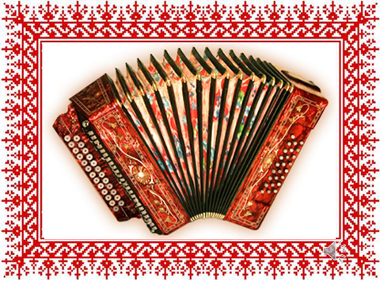

Восп.: Какой звонкий голос у нашей гармошечки, какая веселая мелодия! Ноги сами так и просятся в пляс!
Воспитатель показывает несколько движений и предлагает всем детям сплясать под гармошку.
Физ. Минутка под звуки гармошки
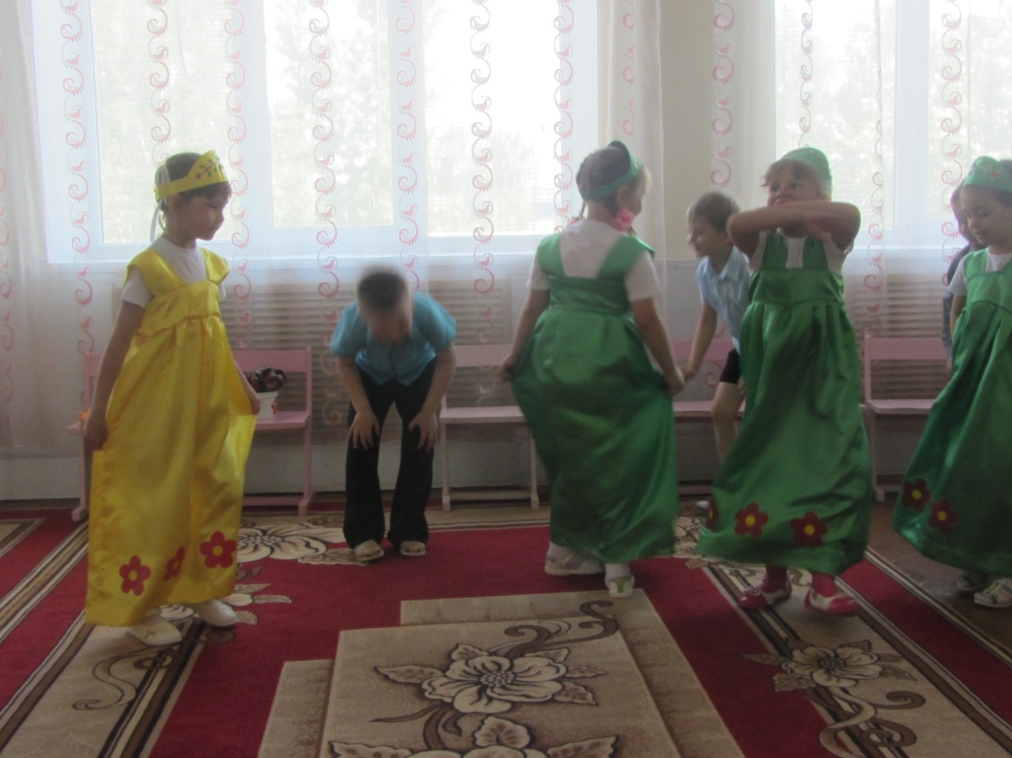

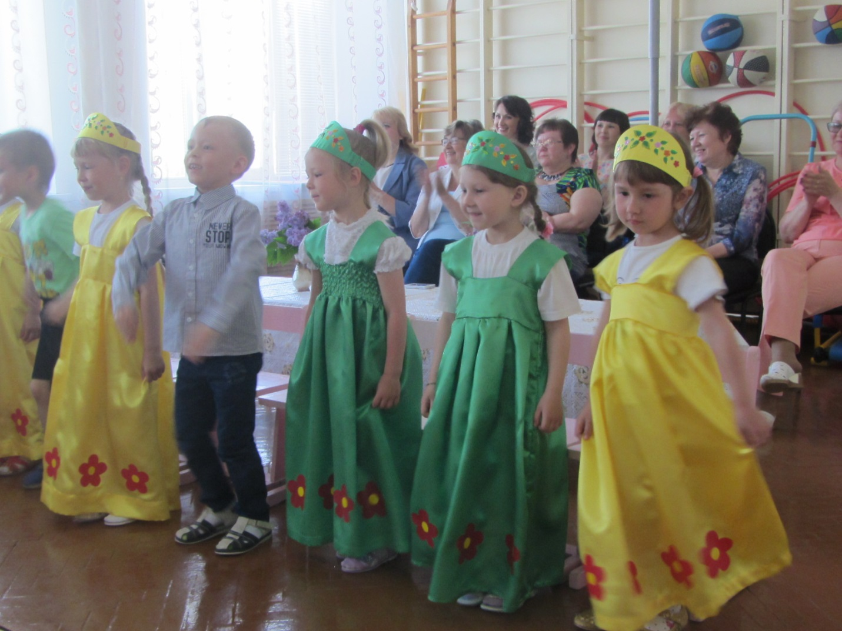

Восп.:Гармошка была изобретена позже балалайки и сразу же полюбилась русскому народу. Теперь уже без звонкого голоса гармошки не обходился ни один праздник, ни одно гулянье. Она заставляла и радоваться, и смеяться, и грустить, и плакать. Очень быстро узнали о ней и в других странах и гармошка, наряду с балалайкой стала музыкальным народным символом России

3. Ростом разные подружки,
Но, похожи друг на дружку.
Все они сидят друг в дружке
А всего одна игрушка ( слайд №30 с изображением матрешки)

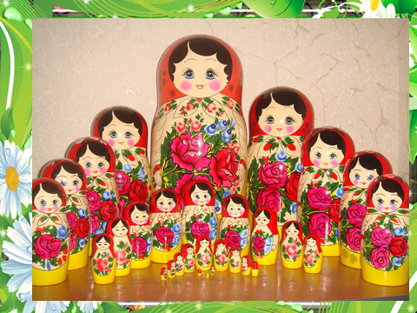

Матрешка стала нашим национальным сувениром. Эта русская красавица покорила сердца любителей народной игрушки и сувениров по всему миру. Все иностранцы, посетившие нашу страну, увозят к себе на Родину нашу русскую матрешку в память о России.

Восп.
Едет по России,
Плывет за океан
Наша русская матрешка
Веселый сарафан.
И теперь диктует моды
Симпатичный сувенир
Матрешек хороводы
Покорили целый мир
Всем напомнят о России
Эти крошечки –
Русские матрёшечки

Девочки исполняют песню «Матрешки» ( на экране слайд с изображением матрешек)
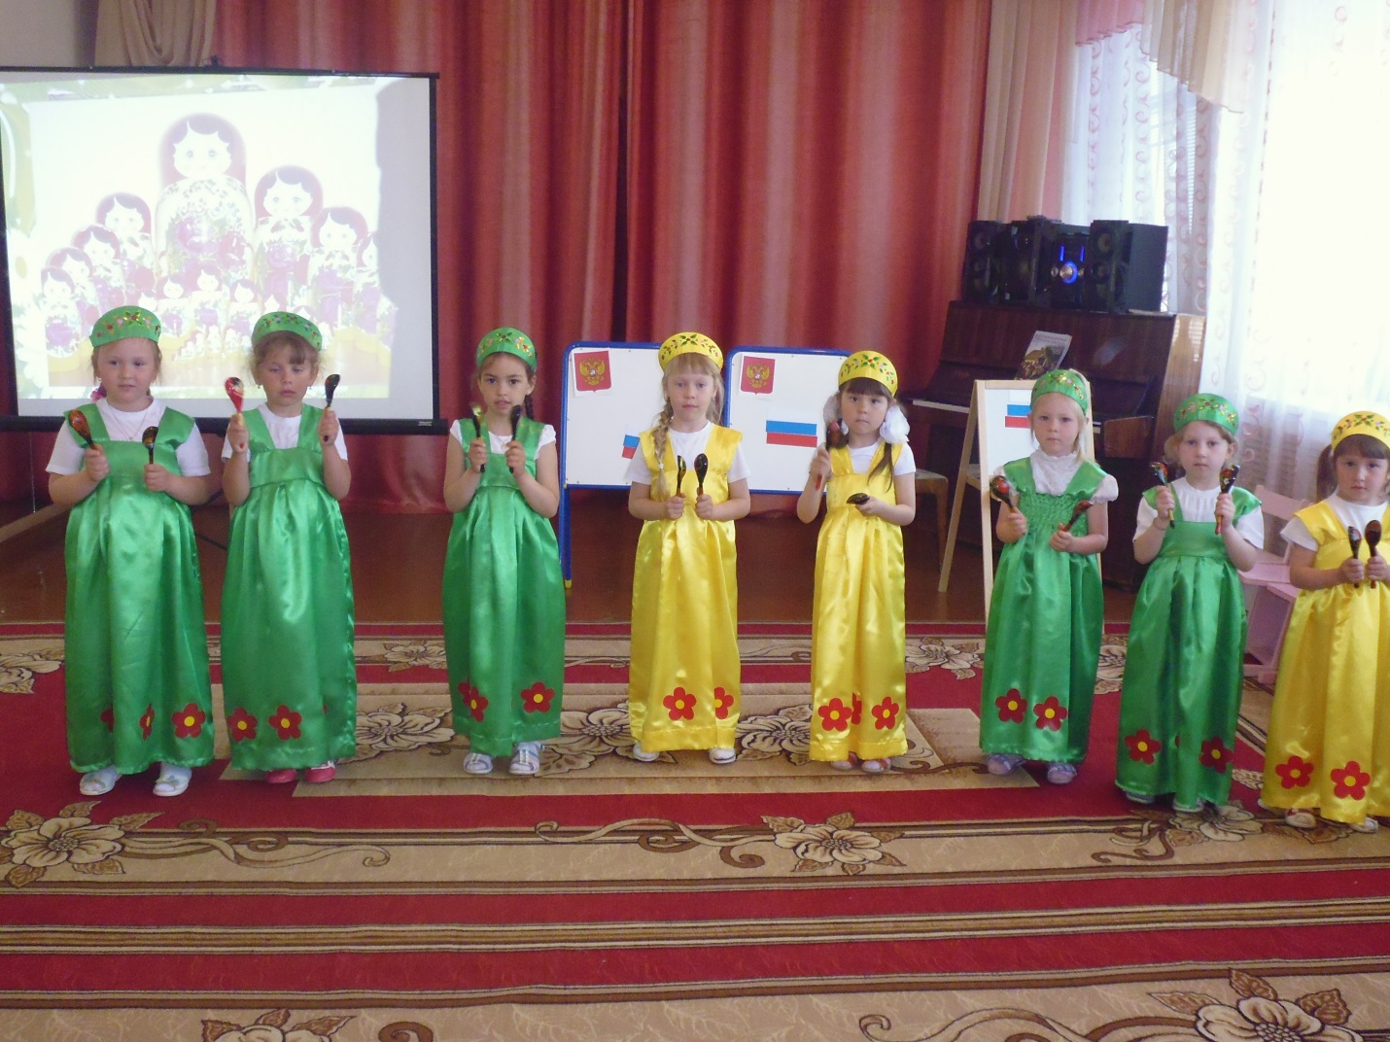

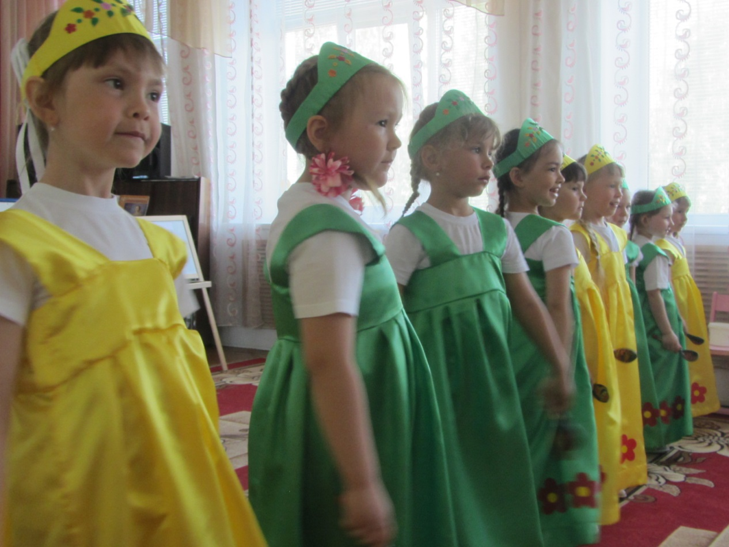

Воспитатель предлагает .детям посмотреть на иллюстрациях в книге и повторить еще раз названия неофициальных символов, о которых шла речь, а также обращает внимание на другие символы (самовар, гжель, хохлома), дает краткий комментарий
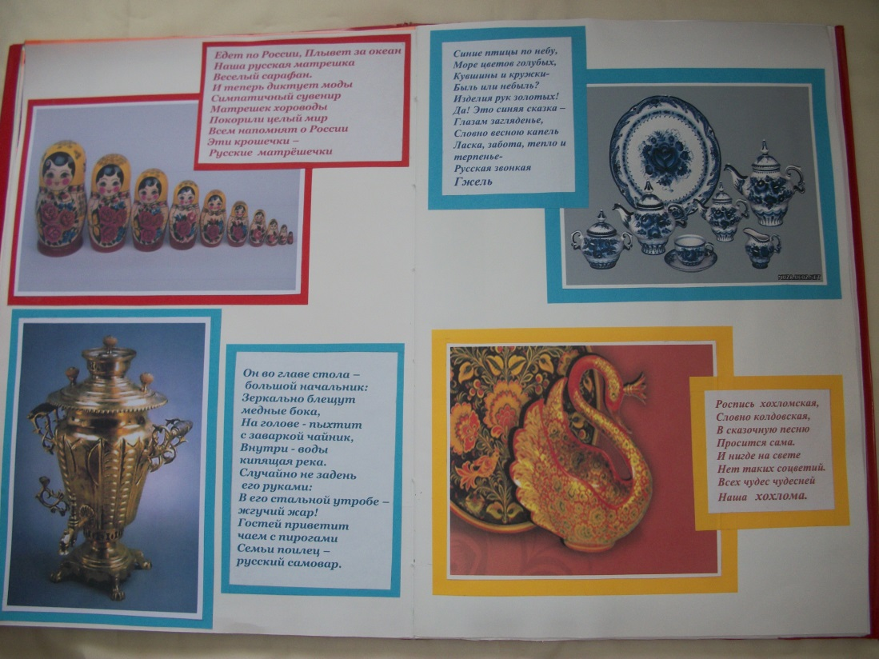
Восп.:
Кроме предметов или каких-то объектов, созданных руками человека, народными символами во многих странах являются объекты живой или неживой природы. Есть такие символы и у нашей Родины.
Один из них – это дерево.
Воспитатель предлагает детям назвать их самое любимое дерево, самое красивое на их взгляд. Большинство детей называют березку
Слайд №31
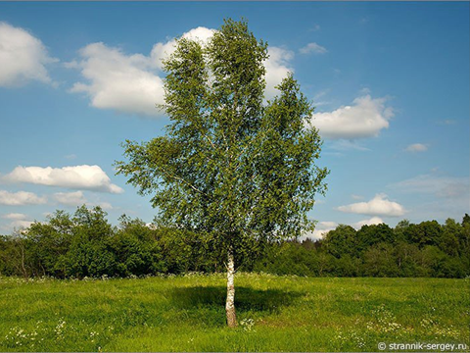
Издавна самым любимым деревом русского народа является березка
Таких красивых березок и такого количества берез , как в России, нет ни в одной стране мира. Поэтому березку и считают народным символом России
А нам с вами, ребята, очень повезло. Мы живем в удивительном березовом крае .
Воспитатель напоминает детям слова песни о родном городе Пласте местного барда, которую они слушали , когда говорили о малой Родине:
Все мы Родину не выбираем,
Но нам очень , друзья, повезло
С этим милым березовым краем,
Где всегда, словно в детстве, светло

Восп.: Ребята, как вы думаете, почему березовые леса такие светлые
Ответы детей

Стройную, кудрявую, белоствольную березку на Руси всегда сравнивали с нежной и красивой девушкой, ей посвящали свои лучшие произведения поэты и художники всех времен.

1ребенок:
Белоствольная береза –
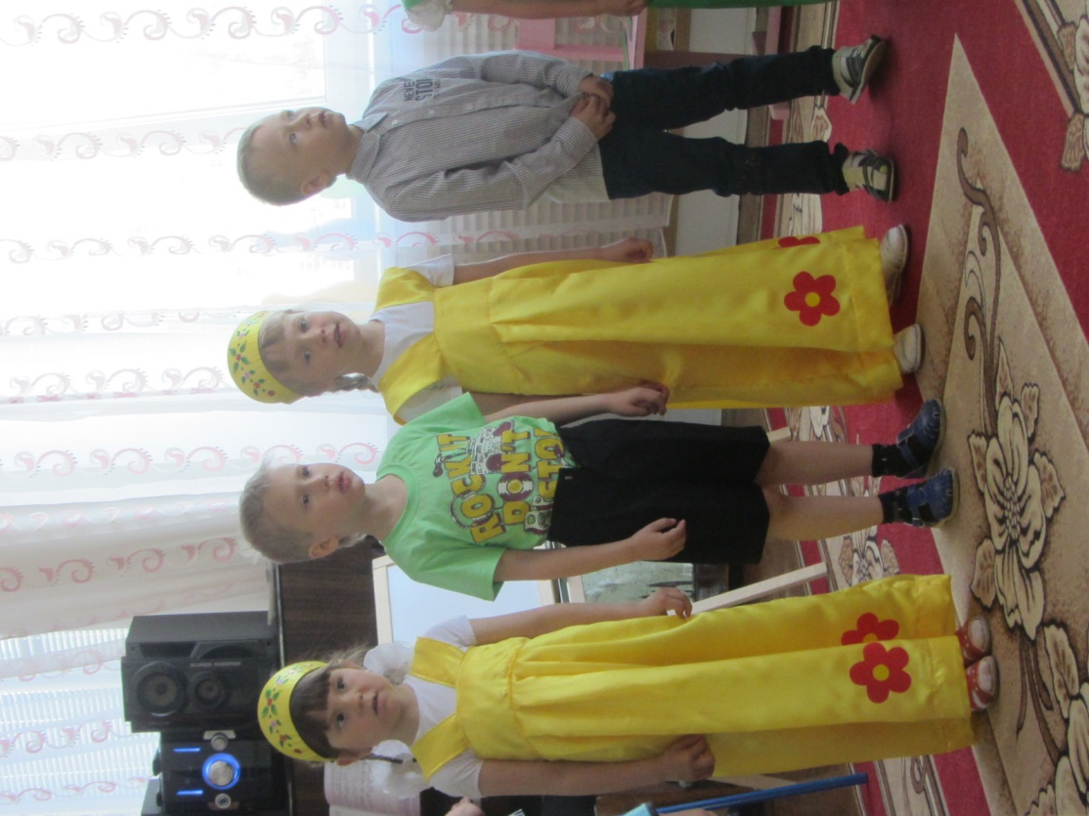
Символ Родины моей
Нету деревца другого
Сердцу русскому милей.

2ребенок:
Изумрудная весною,
А зимою - в серебре
Машет веткой золотою
Всем детишкам в сентябре.

3 ребенок:
Каждый листик, как сердечко,
Полюбуйся, погляди.
У родимого крылечка
Ты березку посади.

Восп: Словно стройная девушка в белом сарафане стоит наша березка, и на её тонких веточках, как тысячи маленьких сердечек, колышутся резные листочки. Налетит ветерок, поиграет листочками , зашумят они. И кажется, будто шепчет березонька : Слайд №32
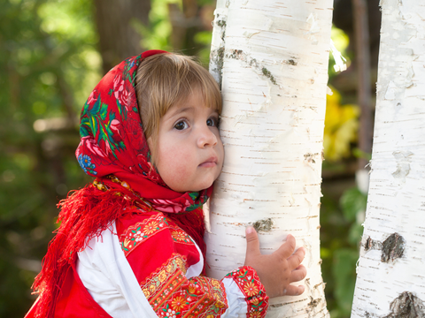

-Девочки-подруженьки, где же вы?
Выходите гулять, потанцуйте со мной
Девицы-красавицы платочки берут
И вокруг березки хоровод ведут
За руки взялись , и вот закружился хоровод

Слайд №33
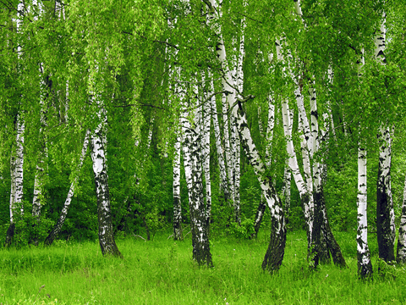

Девочки исполняют танец «У моей России…»

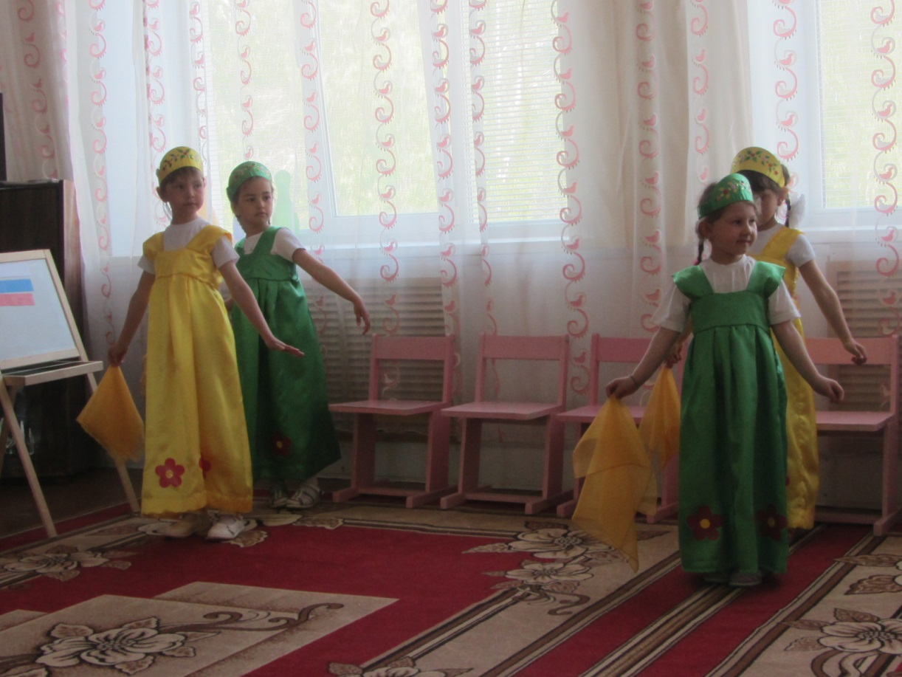
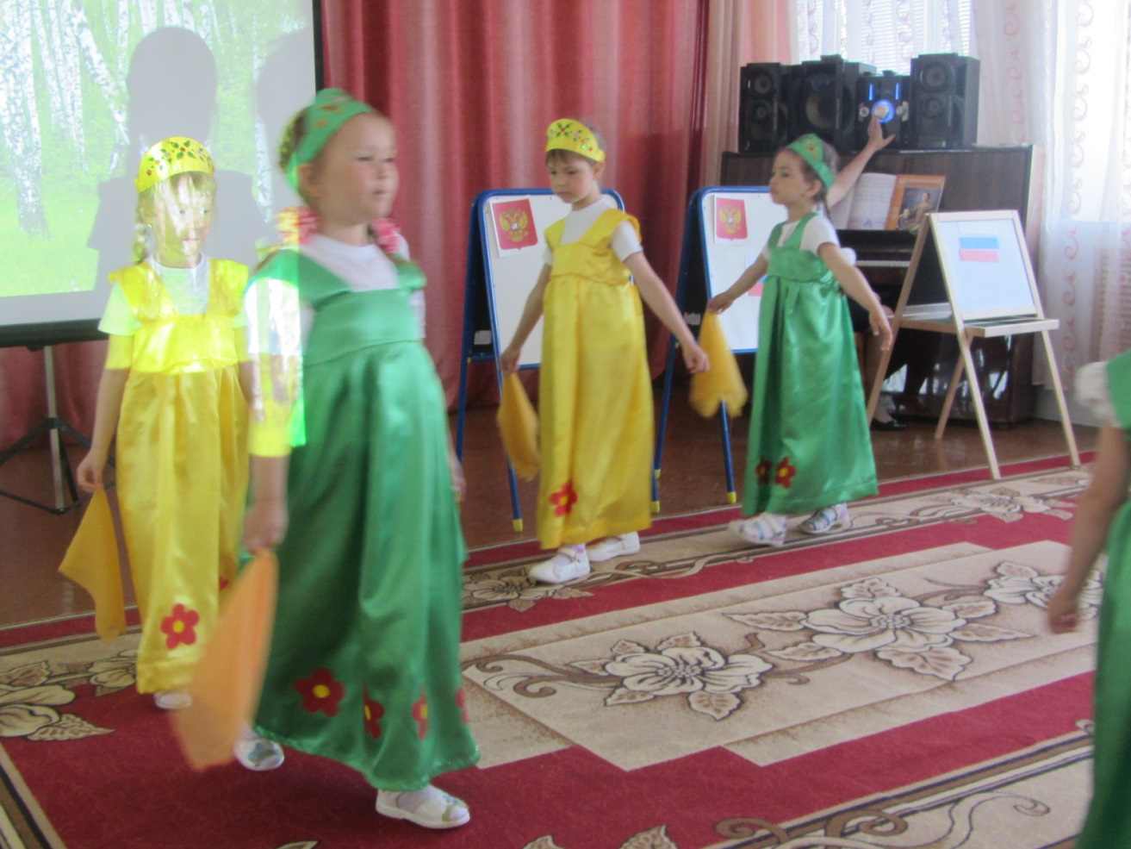

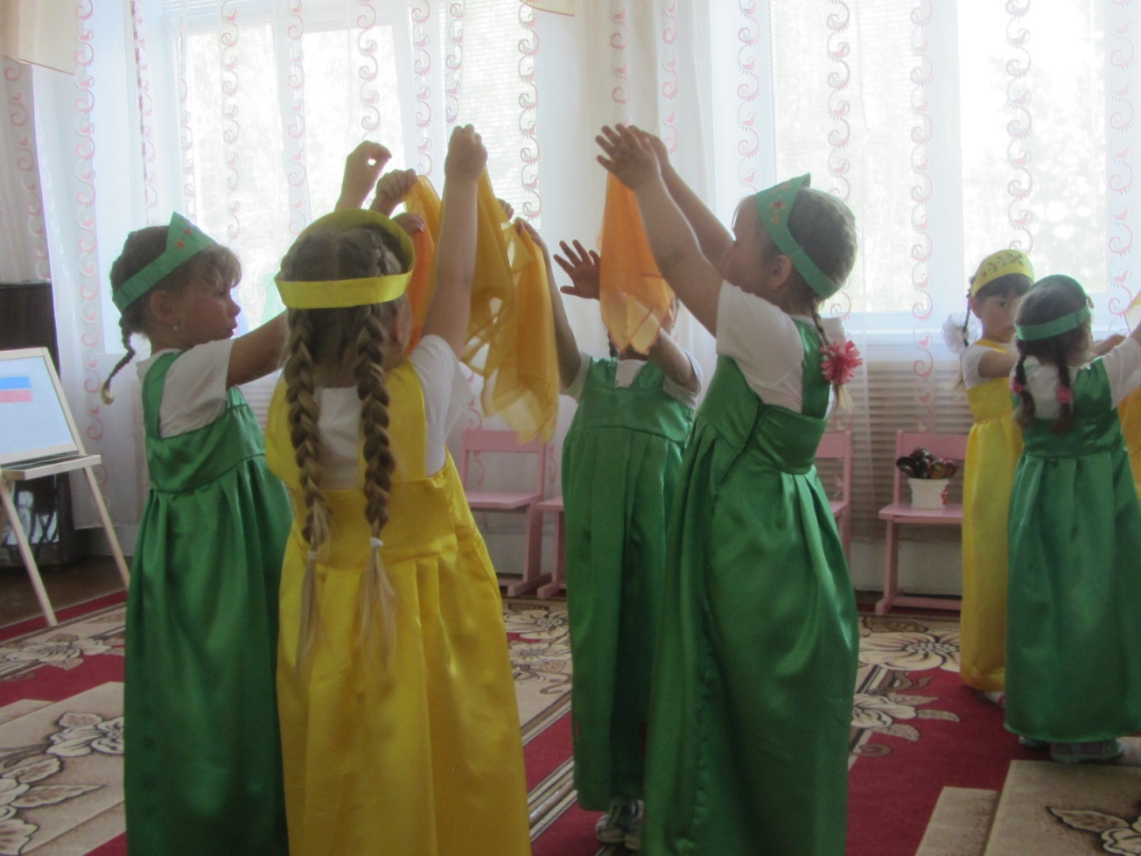

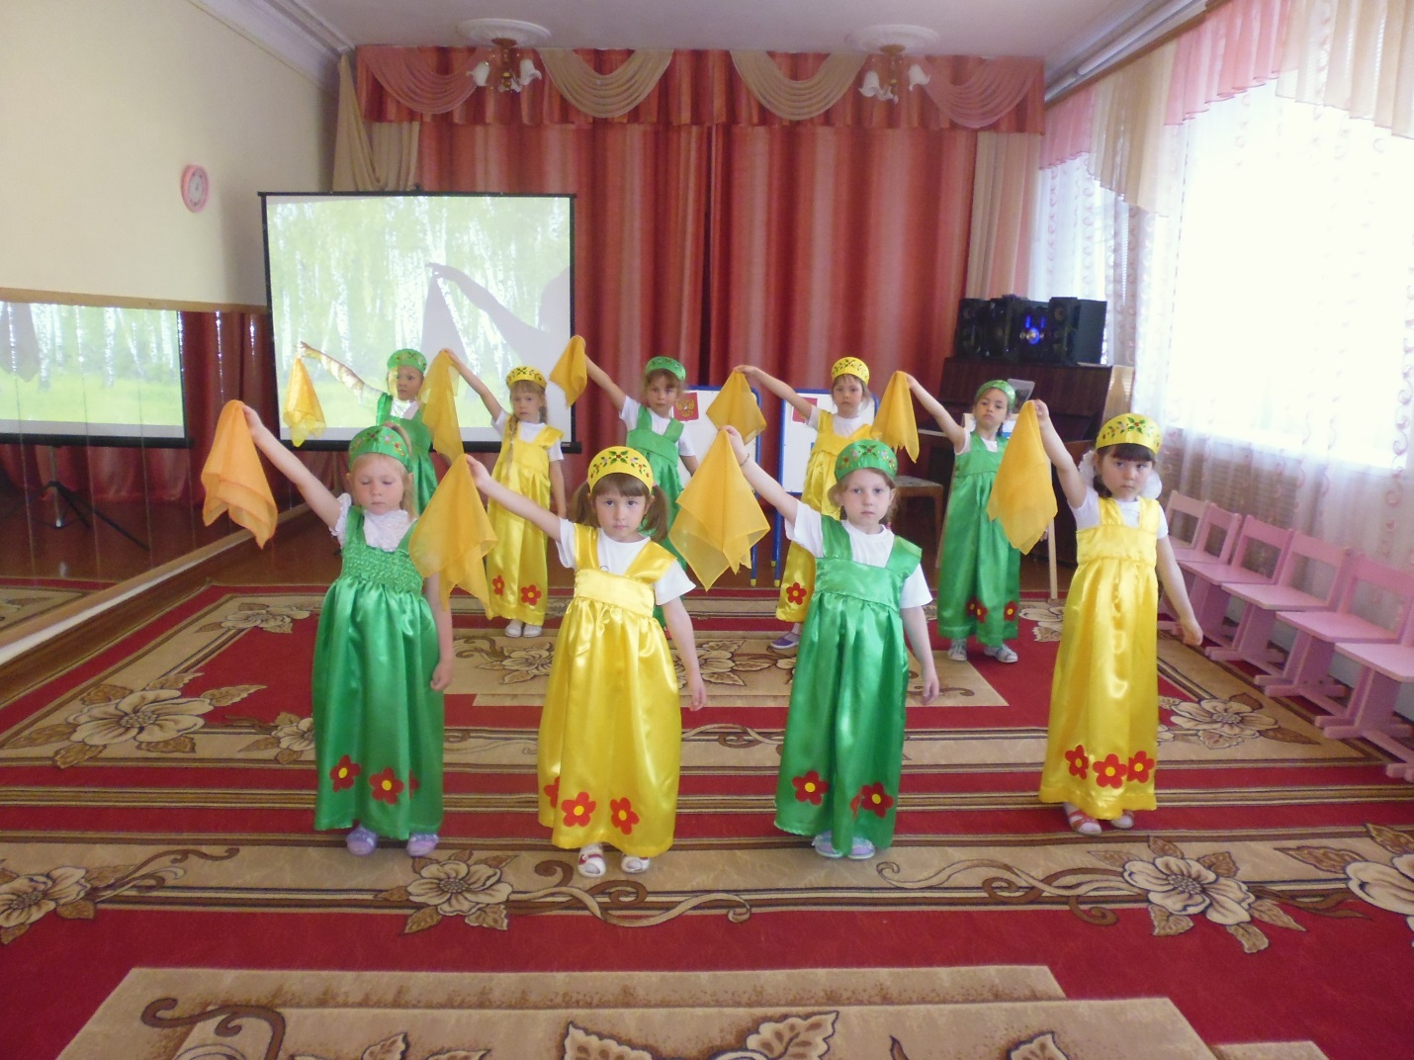

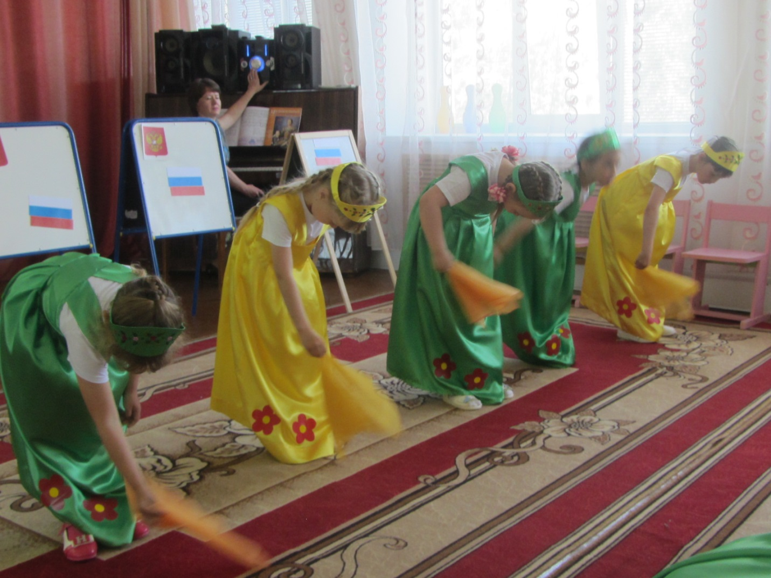

Восп.: Вот и подошло к концу наше путешествие по страницам удивительной книги под названием «Наша Родина – Россия». Но наш праздник продолжается, ведь сейчас нас ждет чаепитие с самоваром . с русскими баранками да пряниками
Все дети и гости приглашаются на чаепитие

